DESARROLLO DE APLICACIONES CON ANDROID

PROYECTO DE LA SEMANA 2

LUCIA DE SANTOS VELASCO

Pantallazos de la aplicación:

Activity 1 Captura de los datos del Contacto

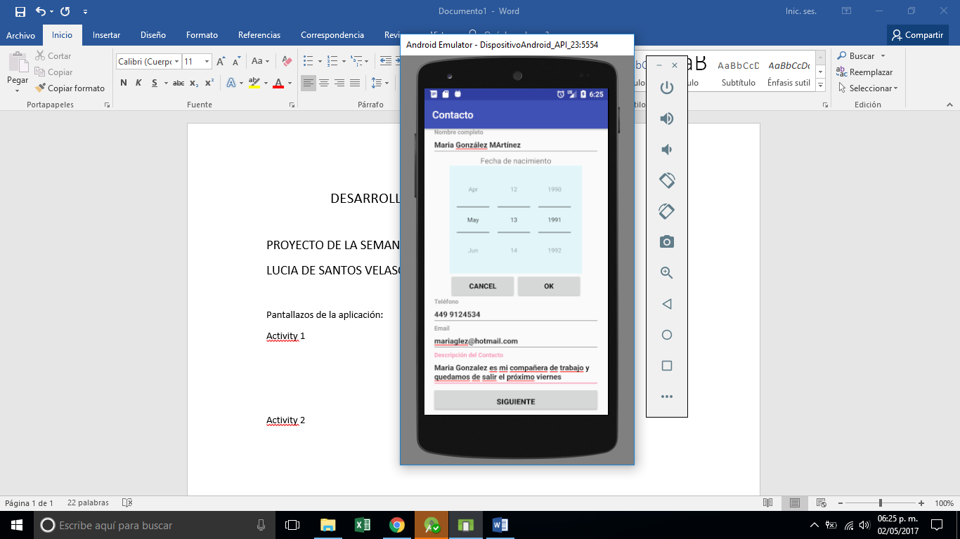

Activity 2: Confirmación de los datos capturados.

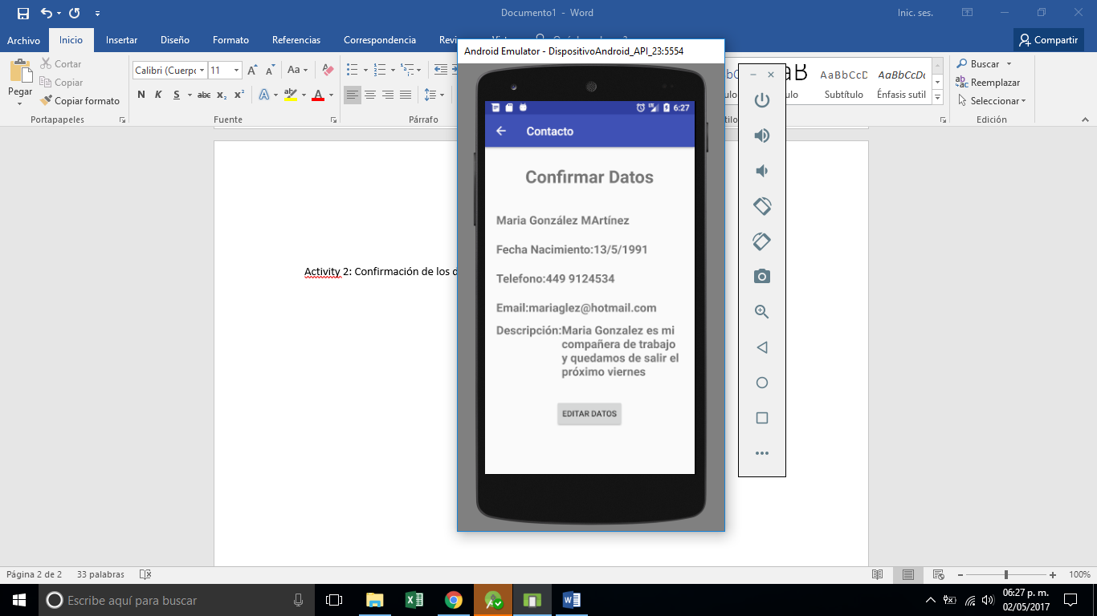

Vemos que en el apellido Martínez la A debe ser minúscula entonces regresamos a editar los datos

Regresamos al Activity 1 a editar los datos

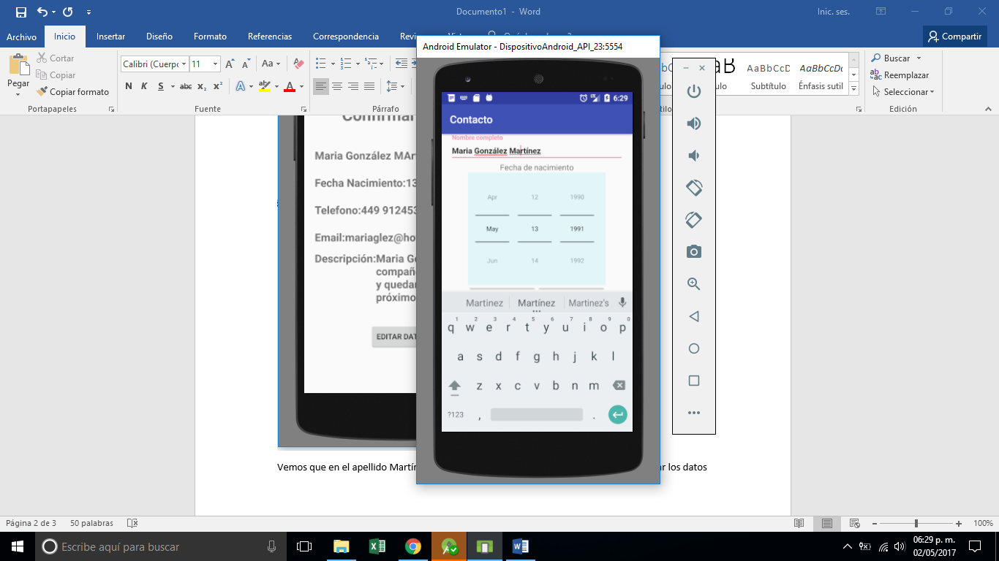

Pantalla de como quedan los datos corregidos

